https://35.tvoysadik.ru

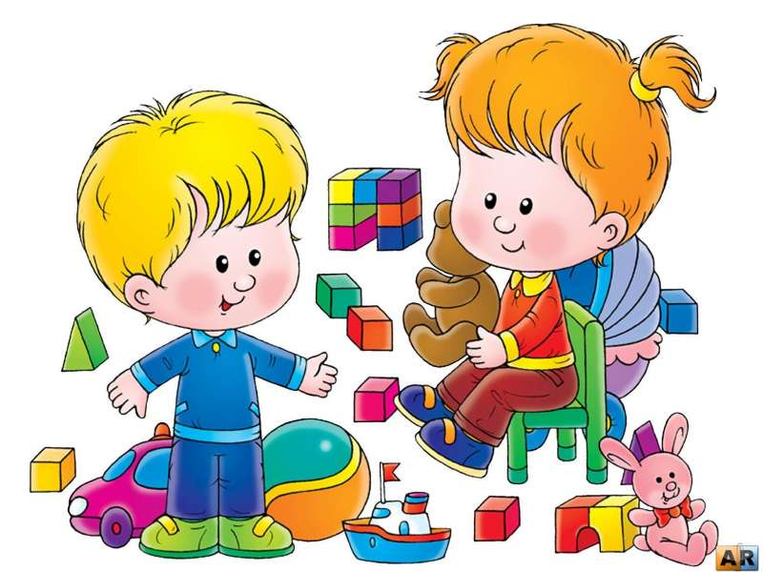
Уважаемые родители!
Помните, что от качества соблюдения вами профилактических и предохранительных мер зависит безопасность вашего ребенка!

Безопасность ребенка – это основное звено в комплексе его воспитания. Дети очень любознательны, им хочется все опробовать, испытать, их интересуют яркие запоминающиеся явления, особенно в возрасте до 7 лет они проявляют большой интерес к окружающим их предметам, в частности электроприборам, аудио и видео технике и взрывоопасным предметам. Особенно стремление к самостоятельности у детей проявляется, когда в доме никого нет.
Ребенок-дошкольник должен находиться под присмотром взрослых. Не оставляйте ребенка дома одного на длительное время!

Но если Вам всё-таки пришлось уйти, то сначала:
- Проведите с ним профилактическую беседу, объясните, какие из окружающих его предметов способны причинить ему травму, пользование какими приборами для него категорически запрещено. Воспитывайте в детях чувство самосохранения. Не говорите просто «нет», объясняйте ребенку, в чем именно заключается опасность. Используйте конкретные понятия – это острое, горячее, жжется и т.п. Ребенок должен знать такие понятия. Дайте ему потрогать горячую чашку с чаем, повторив несколько раз, что это горячо. Уколите (несильно) пальчик иголкой или булавкой, объяснив, что это колется, острое.
В домашних условиях это сделать намного проще, чем вне дома.
- Не запрещайте ребенку исследовать пространство вокруг себя, просто уберите все ценные и опасные вещи. Ведь от постоянного контроля и запретов «нельзя, не трогай!» накапливается раздражение у родителей и у ребенка.
- Предметы, которыми ребенку категорически запрещается пользоваться:
- спички;
- газовые плиты;
- электрические розетки;
- включенные электроприборы.
- Предметы, с которыми детей нужно научить обращаться в присутствии взрослого (зависит от возраста):
- иголка;
- ножницы;
- нож.
- Предметы, которые необходимо хранить в недоступных для детей местах:
- бытовая химия;
- лекарства;
- спиртные напитки;
- сигареты;
- пищевые кислоты;
- режуще-колющие инструменты.

- Закройте окна и выходы на балконы.
- Займите ребенка безопасными играми и проверьте правильность размещения игрушек, они не должны находиться на высоте, превышающей рост ребенка, так как ребенок, пытаясь достать игрушку со шкафа, может получить травму при падении.
Если ваш ребенок боится, а тем более плачет, ни в коем случае нельзя насильно оставлять его дома одного. Иначе понадобится очень много времени, чтобы избавить его от страхов, или он не сможет оставаться в одиночестве даже в соседней комнате!

Гаркунова Н.С.

